Powtórz sylaby zapisane na pisance. Pokoloruj pisankę według własnego pomysłu.

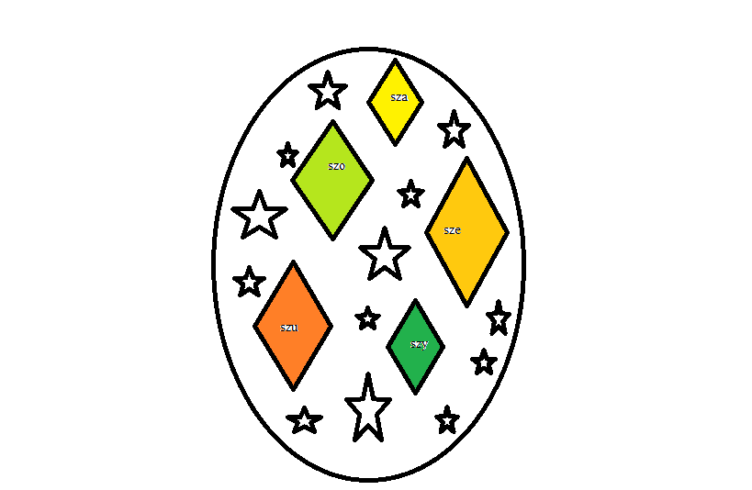
Obrazek narysowała logopeda Szkoły Podstawowej nr 19

Powtórz sylaby zapisane na kurczakach.
Dokończ kolorowanie kurczaków.

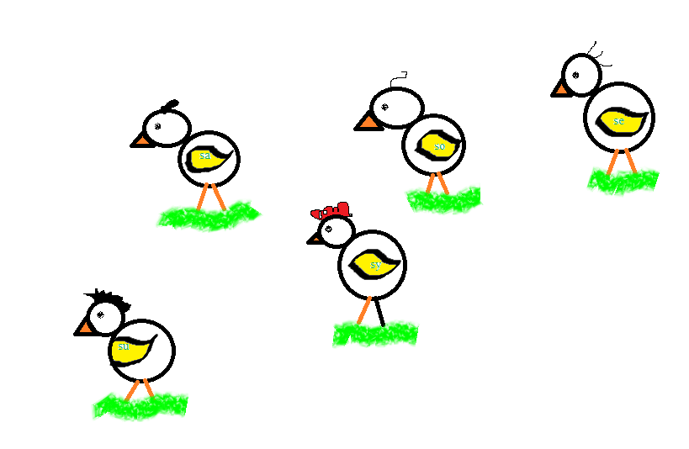
Obrazek narysowała logopeda Szkoły Podstawowej nr 19

